

Pu‘ukoholā Heiau
Site National Historique

GUIDE DE CHEMIN
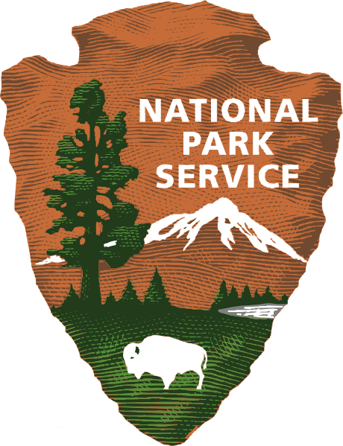

Merci de rendre ce guide à la fin de votre visite

French
Pu‘ukoholā Heiau est l'un des derniers grands temples bâtit dans les Îles d'Hawaï. Il fut construit par Kamehameha le Grand entre 1790 et 1791.
Kamehameha fut l'un des plus grands chefs de l’histoire Hawaïenne. Il fut la première personne à unir, en un seul royaume, l'ensemble des îles de l'archipel hawaïen, alors en conflit. Le temple de Pu‘ukoholā Heiau a joué un rôle critique dans l’unification des îles hawaïennes. Kamehameha a construit le temple pour suivre l’une des prophéties de Kāpoūkahi. Ce kahuna, ou prêtre, avait dit à Kamehameha que s’il bâtissait un heiau, un temple, sur la colline appelée Pu‘ukoholā, et qu’il le dédiait à Kūkā‘ilimoku, le dieu de la guerre de sa famille, il pourrait unir toutes les îles sous son unique pouvoir.

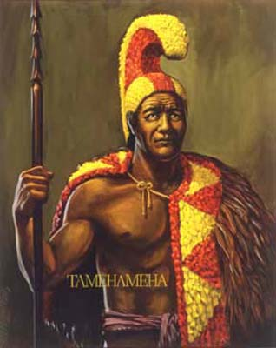
Ce que vous voyez aujourd’hui, sont les restes de ce temple. On dit que des milliers d’hommes ont travaillé pendant presque une année pour construire ce heiau. Les histoires transmises de génération en génération, racontent que ces pierres ont été transportées de la lointaine Vallée de Pololu, en passant par la montagne de Kohala. Imaginez une chaine humaine d'environ 40 kilomètres de long, formée d'ouvriers se passant de main en main ces pierres de lave usées par l’eau. Aucun mortier, ciment ou autres matériaux de liage ne fût utilisé durant la construction. Les ouvriers qualifiés choisissaient méticuleusement chacune des pierres utilisées pour qu'elles s'assemblent parfaitement selon des spécifications de constructions précises.

Beaucoup de visiteurs sont étonnés quand ils se rendent compte que l'histoire de ce Heiau ne datent pas d'il y a si longtemps. Alors que George Washington était élu premier président des États-Unis, Pu‘ukoholā Heiau était utilisé par Kamehameha pour assurer son mana, ou pouvoir spiritual, afin de l'aide à unifier les peuples hawaïens. Aujourd'hui, ce qui ne peut sembler qu'un tas de pierres sur une colline en désolation et sèche, est en réalité le témoin silencieux d’une des plus grandes époques de l’histoire hawaïenne.

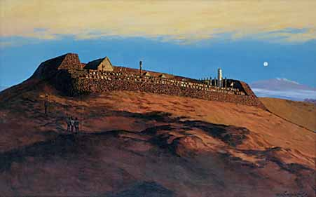
En vous approchant du Pu‘ukoholā Heiau, vous remarquerez un mur qui s’étend du fond du temple jusqu'au champ. Le chemin en traverse les restes un peu au-delà du premier arbre que vous voyez. Ce mur, qui descend vers la mer, était sans doute l'une des lignes de démarcation de la partie sacré du temple.
Jadis, la vie quotidienne était gouvernée par un système de lois connues sous le nom de kapu, qui signifie “interdit.” Ces règles ou lois affectaient la vie de l'ensemble de la communauté. Par exemple, elles déterminaient les aliments que l'on mangeait, où et quand l'on pouvait pêcher. Elles règlementaient également les relations entre personnes. A cette époque, il était interdit pour les roturiers de s'approcher d’un ali‘i ou chef. Les femmes ne pouvaient pas manger avec les hommes et certains mets leur étaient interdits. La punition pour avoir enfreint un kapu était souvent la mort!

Le haut du Pu‘ukoholā Heiau était, autrefois, l'un des endroits les plus interdits selon le système de kapu. En traversant le mur vous entrez dans ce coin sacré réservé seulement aux prêtres et aux chefs les plus importants. Ce n’était pas un endroit pour roturiers. Ce temple fut été construit pour Kamehameha et seulement pour lui!

L’endroit où vous trouvez maintenant, était, autrefois plein d’activité. Les rituels quotidiens et des cérémonies spéciales, mensuelles et annuelles avaient lieu sur l’heiau et tout autour dans la cour du temple.

Après la mort de Kamehameha en 1819, son fils Liholiho fut sacré roi. En novembre de la même année, il abolit l’ancien système de kapu et ordonna la destruction de tous les temples sur l'ensemble des îles. Les structures en bois du Pu‘ukoholā Heiau dont la tour d’oracle, la maison du prêtre, la maison des tambours et les images des dieux, ont toutes été détruites. Il ne reste aujourd’hui que les grandes plates-formes sur lesquelles ces structures se trouvaient. Certains visiteurs sont déçus de ne pouvoir y monter dessus mais il faut se souvenir, que dans le passé, venir là où vous vous trouvez actuellement aurait mérité la mort, sauf si, bien sur, Kamehameha vous y avez invité.

Pu‘ukoholā Heiau fut le dernier grand temple construit dans les Îles. Beaucoup le considèrent encore comme sacré.

Un peu en dessous du Pu‘ukoholā Heiau se trouve un temple plus ancien appelé Mailekini Heiau. Ce temple date probablement du milieu du 17ème siècle. Il joua différents rôles tout au long de son histoire.

A l’époque de Kamehameha, il servit de fort. Malgré la puissance de son règne dans les Îles d'Hawaii, le roi était, sans doute, conscient que des menaces planaient et pouvaient frapper à n'importe quel moment. La présence croissante des européens l’aurait rempli d’inquiétude et de vigilance. Exposé au stratagème militaire européen et aux armes occidentales, Kamehameha décida de construire des forts équipés d'armes fixes pour protéger ses grands ports. Renforcé par une unité marine, ces précautions auraient assuré la longévité de son règne.

Vers 1812, Kamehameha envoya, vers la Baie de Kawaihae, des canons, achetés à des marchands étrangers. Ils furent montés sous la direction d’un de ses chefs conseillers étrangers, John Young. Des observateurs occidentaux de l'époque ont remarqué que 21 canons furent installés sur les fondations du Mailekini Heiau, qui protégeait la résidence du roi et l'important port de Kawaihae.

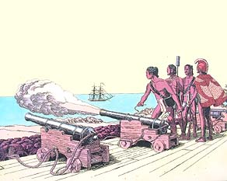
Pour de nombreuses raisons, Mailekini Heiau est un symbole du changement dramatique qui se passa à Hawaï à l’époque de Kamehameha. Seulement trente cinq ans avant la transformation du Mailekini en fort, Hawaï n'était encore qu'une société à l’âge de pierre. La plupart des technologies développées par les autres civilisations du monde, tels que la forge des outils en metaux, l'utilisation de la roue et des bêtes de somme, n'avaient pas encore fait leur apparition. L’arrivée des Européens à la fin du 18^{ième} siècle a entraîné une transformation rapide de l’usage des nouvelles technologies par les hawaïens. Ensemble, Pu‘ukoholā Heiau et Mailekini Heiau représentent la fin d’une époque et le début d’un nouvel âge dans l’histoire hawaïenne. D’un côté, Pu‘ukoholā Heiau nous rappelle un passé distant, avec ses croyances anciennes et ses traditions, et de l'autre, Mailekini Heiau montre la capacité des hawaïens à s'adapter rapidement au monde changeant. Ces deux temples nous montrent comment Kamehameha a réussi, en unissant les anciennes traditions de ses peuples et les nouvelles technologies du monde occidental, à remodeler Hawaï et en changer son destin pour toujours.

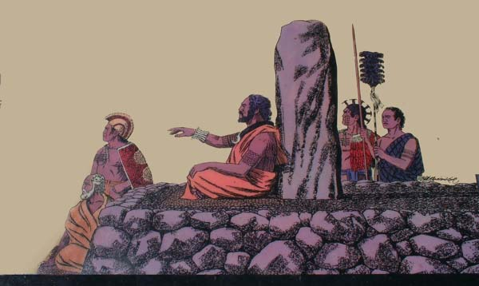
Submergé, juste au bord de la côte, git ce que l'on croit être les restes d’un autre temple. Un temple qui serait dédié aux dieux des requins.
Les anciens hawaïens croyaient en l’aide et la protection des animaux, mi-dieu mi-humain, qui transmettaient leurs conseils par l’intermédiaire d’un médium qui devenait pendant quelques instants, possédé par leur esprit. Ces ‘aumakua étaient servis et vénérés par des familles particulières ; cette fonction était transmise d’une génération à l’autre. C’est ici au Hale-o-Kapuni Heiau que les offrandes étaient faites à ces esprits, via les requins.

La grande pierre que vous voyez un peu en bas est ce qu’on croit avoir été une pierre d’appui. Les chefs avaient souvent des pierres préférées sur lesquelles ils s’appuyaient pour se reposer. Celle-ci est connue comme la “pierre du Chef Alapa‘i' », l'un des chefs d’état de Kamehameha. Il s’appuyait sur cette pierre en regardant les requins qui entraient dans Hale-o-Kapuni pour manger les offrandes de nourriture qu’il faisait. Cette pierre, autrefois plus grande, a été accidentellement cassée en trois morceaux durant les années 30.

Depuis les années 50, époque durant laquelle le temple a été vu pour la dernière fois, le littoral a été profondément modifié avec la construction du grand port de Kawaihae que vous voyez s’étendre sur la mer. Vous avez probablement remarqué à quel point l’eau semble plus foncée et plus boueuse en comparaison des eaux turquoises au sud du port. Les courants naturels ne peuvent plus garder cet endroit propre. Le paysage naturel de la côte a définitivement changé mais la venue des requins dans la baie reste un spectacle commun. Les petits à pointes noires sont les plus fréquents mais des énormes requins tigres sont quelquefois vus.

Hale-o-Kapuni Heiau nous rappelle le rapport intime que les peuples hawaïens entretenaient avec le monde qui les entourait. En respectant la nature, ils croyaient qu’ils recevraient abondance et protection. Malgré leur grande débrouillardise, les hawaïens reconnaissaient que leur existence dépendait du monde naturel autour d’eux.

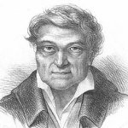
Au début des années 1790, un marin anglais de 46 ans, originaire de Liverpool, appelé John Young, s'échoua sur cette île. Remarquant sa situation difficile de naufragé et son utilité potentielle, Kamehameha amena John Young ici, à Kawaihae, pour vivre à ses cotes. Au cours des années qui suivirent, John Young se révéla être un bon conseiller pour Kamehameha. En tant que traducteur pour le roi, il a conclu plusieurs transactions commerciales et des accords politiques avec beaucoup de dignitaires étrangers qui venaient pour rencontrer le puissant roi Kamehameha.
John Young s’est également battu aux cotés de Kamehameha durant sa conquête des Îles. Il forma les guerriers hawaïens aux techniques de guerre européenne.

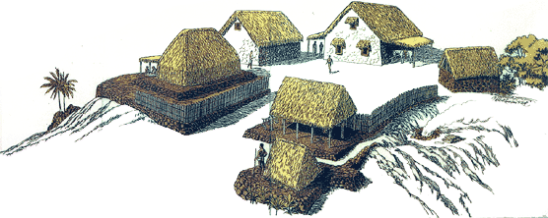
Isaac Davis, un autre marin anglais, enseigna à Kamehameha les techniques de navigation et de construction de navires modernes de style occidental.
Malgré le fait qu'il soit arrivé en tant que simple marin, John Young reçu bientôt beaucoup d’autorité dans le Royaume Hawaïen. Au début de 19ème siècle, John Young, alors appelé ‘Olohana, est devenu un ali‘i nui ou grand chef. Il remplissait la fonction de gouverneur dans toute l’Île d’ Hawaï.

Un peu au-delà de cette route nationale, se trouvent les restes de la propriété de John Young. Il y vécut pendant la plupart de ses années à Hawaï. C'est aussi ici qu'il rencontrait les représentants politiques et commerciaux venus du monde entier.
Il est admis que c’est l’une des premières maisons du style occidental de l’île d’Hawaï. Son architecture mélangeait style hawaïen et occidental. John Young avait recouvert l’extérieur de sa maison avec un plâtre d'un blanc extrêmement brillant au soleil, possiblement fabriqué avec du corail écrasé, du poi et des cheveux. Beaucoup de navires l'utilisaient comme repère en entrant dans la Baie de Kawaihae.

Après la mort de Kamehameha le Grand en 1819, John Young continua de conseiller ses successeurs.

John Young serait mort à l'âge de 93 ans. Il est enterré dans la cour du Mausolée Royal à l’O‘ahu.

Kamehameha et John Young eurent une grande influence réciproque. Leur relation restera unique dans l'histoire hawaïenne.

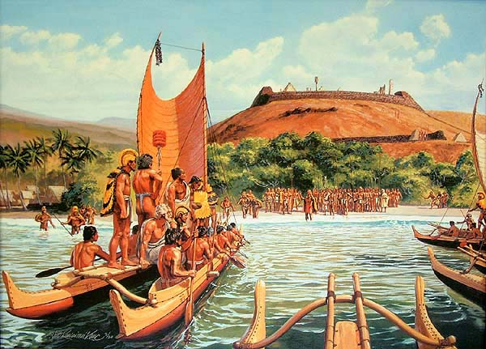
Cette étendue était appelée Pelekane. C'était la Cour Royale. Kamehameha et sa famille résidaient ici. D'autres membres de la noblesse y étaient probablement également logés.

Mais Pelekane est surtout connu pour avoir été le lieux où Keōua Kūahu‘ula, le rival principal et cousin de Kamehameha, a été assassiné durant l'été de l'année 1791. On dit que Kamehameha l’avait invité pour l'inauguration du Pu‘ukoholā Heiau et qu’il n’avait aucune intention de le tuer. Kamehameha et Keōua rivalisaient depuis longtemps pour obtenir le contrôle de l'Île. On dit que Keōua finit par admettre que Kamehameha était destiné à être victorieux à la suite d'une série d’événements qui se seraient passés avant son arrivée à Pelekane. Quand il a accepté l’invitation de son cousin, on dit qu'il savait ce qui allait lui arriver. Ce seul acte, prémédité ou non, donna à Kamehameha le contrôle de toute l’Île d'Hawaï.

À la mort de Kamehameha en 1819, son fils et dauphin Liholiho se rendit ici, à Pelekane, pour se préparer à prendre le contrôle du Royaume.

Autre anecdote : la reine Emma, la petite-fille de John Young, est née ici en 1836.
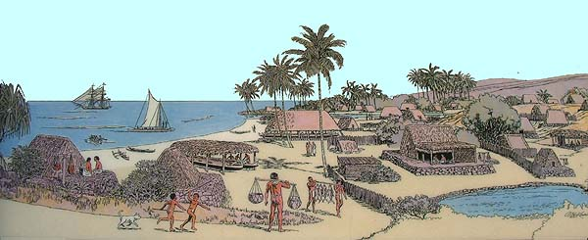
Bien que beaucoup de choses aient changé au cours des ans, Pelekane est un lieu tranquille qui nous rappelle ceux, dont la vie et la mort, ont changé Hawaï pour toujours.
De plus, la Reine Emma, la petite-fille de John Young, est née à Pelekane en 1836. Bien que beaucoup ait changé au cours des ans, Pelekane est un lieu tranquille qui nous rappelle ceux dont la vie et la mort ont changé Hawaï pour toujours.
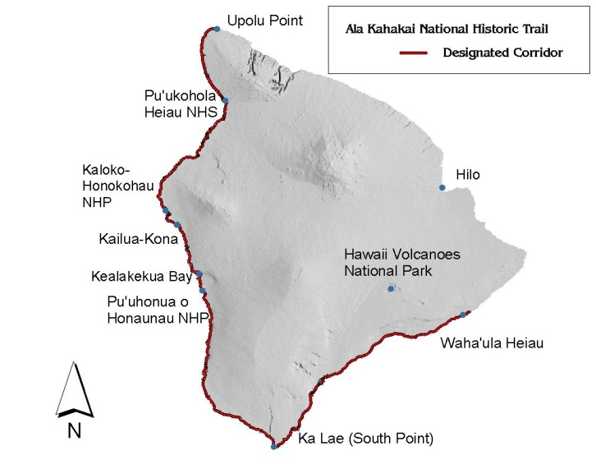

Le sentier qui suit la côte fait partie du Chemin National Historique de Ala Kahakai. Crée en 2000, ce chemin relit les différents sentiers anciens et historiques dans un couloir de 282 kilomètres entre la Pointe d’Upolu et le nord du Parc National des Volcans d'Hawaï au sud.
En vous promenant, vous remarquerez les restes de murs et d’autres structures dans les champs. Des temps immémoriaux à la deuxième Guerre Mondiale, cette étendue fut utilisée notamment pour l’agriculture et la défense de la côte.

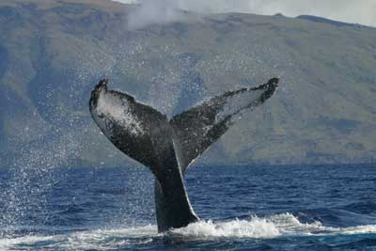
A n'importe quel moment de l’année, vous pouvez voir des créatures marines fascinantes dans les eaux attenantes au Parc. On peut y observer des requins, des dauphins, des raies mantas et, bien sûr, des tortues. En hiver, de majestueuses baleines viennent souvent ici. Avec beaucoup de chance vous pourrez vivre l'expérience unique de croiser un phoque moine d’Hawaï. Jadis très nombreux, ces créatures sont maintenant en voie d’extinction. Il n'en reste plus qu'environ 950 en liberté.

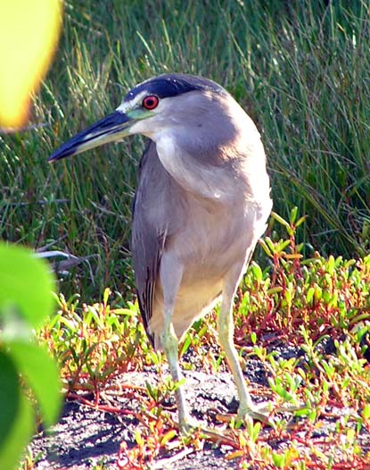
Vous vous trouvez dans l'un des endroits les plus sec de l'ensemble des Îles d'Hawaï. Avec moins de 15,24 centimètres de pluie certaines années, il est classifié comme désert. Pourtant, à seulement 16 kilomètres de là, sur le Mont Kohala, entre 4,9 et 5,5 mètres de pluie tombent chaque année !

Malgré l'aspect inhospitalier de ce climat, le site du Pu‘ukohola Heiau National Historic Park abrite une grande variété de faune et de flore. Vous avez probablement croisé le francolin gris, un petit oiseau de la famille des perdrix, se promenant dans les champs ou criant bruyamment sur une pierre ou une branche basse. Vous avez certainement entrevu une mangouste entrant furtivement dans l’herbe sèche. Avez-vous pris le temps d'apprécier l’ombre de l'un de nos arbres de kiawe (le mesquite) et de milo tout au long de votre promenade ?
Par contre, il serait étonnant que vous ayez rencontré l'une de nos créatures nocturnes. Des chauves-souris, des hiboux, des rats et des scorpions sortent lorsque la nuit est tombée.
Arrivés par leur propre moyen ou grâce aux hommes, ces animaux ont tous appris à vivre et grandir dans cet environnement rude.

Ce centre d'accueil pour visiteurs a ouvert en mars 2006. Si vous voulez en apprendre plus sur les peuples d’Hawaï et leurs histoires (ou vous rafraichir un peu dans la salle climatisée du musée !), rendez-vous dans la Librairie de l’Association d’Histoire Naturel d’Hawaï. Nous sommes heureux que vous ayez pris le temps de nous rendre visite. Votre aide nous est précieuse pour la protection des Parcs nationaux. Bonne continuation et bonne exploration !

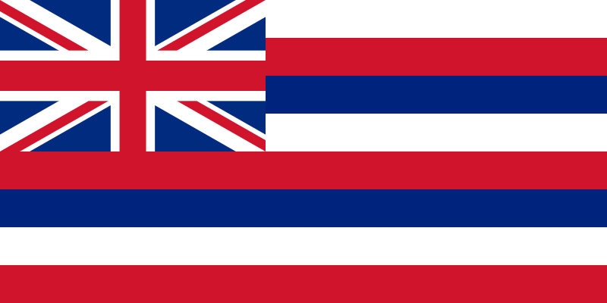
Si vous avez des questions, des remarques ou des commentaires, un Garde-Forestier sera heureux de vous aider. Mahalo (merci) pour votre visite.

